Лаборатори №6

Indexing
Г.Мөнх-Оргил 18b1num2048
Багаар сонгон авсан өөрсдийн өгөгдлийн сан дурын нэг хүснэгт дээр санамсаргүйгээр
15-20 сая мөр өгөгдөл оруулаад аль нэг багана дээр index үүсгэж select statement-ийн
хугацааг харьцуулна уу

Өгөгдлийн сан:
Үүсгэсэн өгөгдлийн сандаа шинээр tableIndexesTest гэх хүснэгт үүсгэсэн

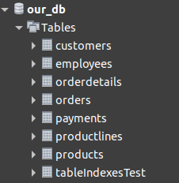

Санамсаргүйгээр өгөгдөл оруулах procedure:
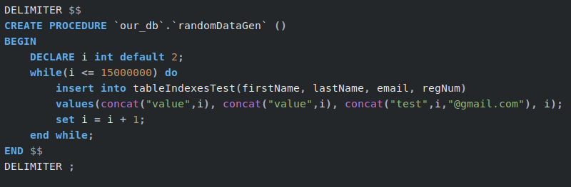

Давталт ашиглан tableIndexesTest гэх хүснэгтэд 15,000,000 мөр нэмж өгсөн
Эхний 15 өгөгдлийн жишээ
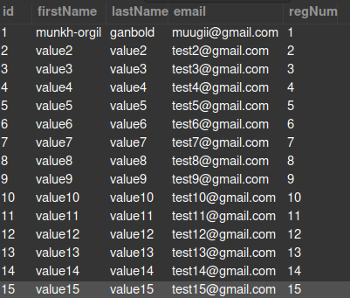

SELECT statement ажлуулж хугацааг харьцуулж үзэх:

Үр дүнд нь query 8.760 сек ажилласан байна.
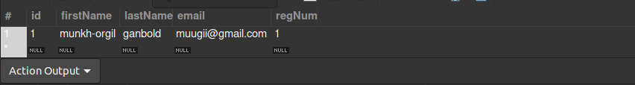

Index үүсгээд SELECT statement ажлуулах
index үүсгэсний дараа өмнөхтэй адил SELECT statement ажлуулж үзвэл
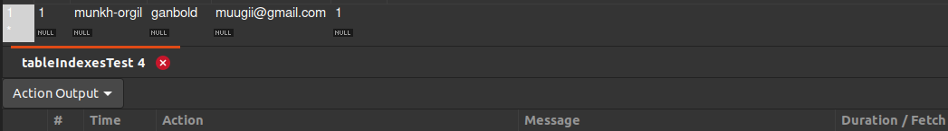
Хүснэгтээ индекслэхээс өмнө 8.760 сек ажиллаж байсан.
Хүснэгтээ индекслэсний дараа 0.00072 сек ажиллаж байна.

